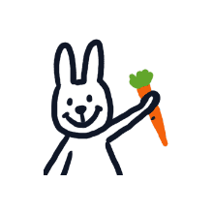

臺南市私立萊恩幼兒園 115學年第一學期115年 9 月 餐點表
9月 | 星期 | 早上點心8：40 | 食材 | 午餐11：40 | 食材 | 下午點心  3：30 | 食材 | 全穀雜糧類 | 豆魚蛋肉類 | 蔬菜類 | 水果類
1 | 二 | 香菇河粉 | 河粉  香菇.肉  豆芽菜 | 蔬菜炒麵  花枝丸  芹菜魚丸湯●柚子 | 香菇.木耳.豬肉.紅絲  高麗菜.白油麵.米粉  花枝丸.芹菜.魚丸柚子 | 關東煮 | 白蘿蔔  大白菜  玉米.黑輪
2 | 三 | 蘿蔔糕  紫菜湯 | 蘿蔔糕  紫菜 | 香菇魚羹肉絲燴飯  青江菜  玉米蛋湯●香瓜 | 白米.香菇.魚羹.豬肉絲紅蘿蔔.白蘿蔔  青江菜玉米.雞蛋.香瓜 | 什錦冬粉 | 冬粉.豬肉  香菇.紅絲  木耳
3 | 四 | 全麥吐司  豆漿 | 全麥吐司  豆漿 | 白飯●洋蔥炒蛋  油菜●煎燒豬排  海帶蘿蔔湯●鳳梨 | 白米.洋蔥.雞蛋  油菜.豬排  海帶根.白蘿蔔.鳳梨 | 爆漿麵包  牛奶 | 爆漿麵包  牛奶
4 | 五 | 廣東粥 | 白米  豬肉  皮蛋.鹹蛋 | 白飯●青椒肉絲  炒三蔬●枸杞南瓜  三鮮湯●柚子 | 白米.青椒.肉絲.豆芽菜紅絲.木耳.枸杞南瓜  翡翠.花片.蟹棒.柚子 | 小籠包  五穀米漿 | 小籠包  五穀米
7 | 一 | 蛋餅  紫菜湯 | 蛋餅  紫菜 | 義大利麵  高麗菜  杏鮑菇雞湯●香瓜 | 義大利麵.三色豆.洋蔥  玉米.香菇.肉絲高麗菜  杏鮑菇.雞肉.香瓜 | 奶皇包  牛奶 | 奶皇包  牛奶
8 | 二 | 豬肉麵線 | 麵線  豬肉 | 白飯●榨菜豆干肉絲  青江菜●翡翠鮮菇炒蛋  薑絲冬瓜湯●鳳梨 | 白米.榨菜.豆干.肉絲  青江菜.翡翠.鮮菇雞蛋  薑絲.冬瓜.鳳梨 | 圓豆餅  五穀米漿 | 圓豆餅  五穀米
9 | 三 | 香菇  豬肉粥 | 白米  香菇  豬肉 | 咖哩豬肉燴飯  醬汁肉片  味噌豆腐湯●香瓜 | 白米.豬肉絲.馬鈴薯  紅蘿蔔.咖哩.豬肉片  味噌.豆腐.香瓜 | 陽春麵 | 肉燥.香菇  小白菜  麵條
10 | 四 | 小饅頭  牛奶 | 小饅頭  牛奶 | 白飯●紅燒豬肉  油菜●熱炒干絲  木耳肉絲湯 | 白米.豬肉片.白蘿蔔  紅蘿蔔.油菜.豆干絲  海帶絲.紅絲.木耳肉絲 | 蘿蔔湯餃  柚子 | 白蘿蔔  一口餃  柚子
11 | 五 | 雞絲麵 | 豬肉.香菇小白菜  雞絲麵 | 鳳梨肉絲蛋炒飯  空心菜  白菜鮮魚湯  美濃瓜 | 白米.鳳梨.肉絲.三色豆玉米粒.雞蛋.空心菜  小白菜.鮮魚.美濃瓜 | 全麥吐司  豆漿 | 全麥吐司  豆漿
14 | 一 | 鮮蔬餛飩 | 白菜.香菇  紅絲.豬肉  餛飩 | 白飯●黃瓜雞肉  高麗菜●花生麵筋  香蔥蛋花湯●香瓜 | 白米.小黃瓜.雞肉  高麗菜.花生.麵筋  蔥.雞蛋.香瓜 | 水煮蛋  玉米濃湯 | 水煮蛋  玉米
15 | 二 | 鹹粥 | 白米.豬肉  高麗菜  紅絲 | 鍋燒意麵  煎燒豬排  鳳梨 | 香菇.豬肉.凍豆腐  魚板.小白菜.小魚丸  意麵.豬排.鳳梨 | 醬燒肉包  五穀米漿 | 醬燒肉包  五穀米

臺南市私立萊恩幼兒園 115學年第一學期 115年 9 月 餐點表

9月 | 星  期 | 早上點心8：40 | 食材 | 午餐11：40 | 食材 | 下午點心3：30 | 食材 | 全穀雜糧類 | 豆魚蛋肉類 | 蔬  菜  類 | 水果類
16 | 三 | 吐司夾蛋  牛奶 | 吐司  雞蛋  牛奶 | 豬肉水餃  炒空心菜  酸辣湯●香瓜 | 豬肉水餃.空心菜  紅絲.木耳.香菇.豆腐  筍絲.香瓜 | 南瓜  豬肉粥 | 白米  南瓜  蝦米.豬肉
17 | 四 | 小黑饅頭  牛奶 | 小黑饅頭  牛奶 | 五穀飯●筍乾燒肉  油菜●色豆火腿丁  魚乾蔬菜湯●柚子 | 五穀米.筍乾.肉絲.油菜色豆.火腿丁.玉米  小魚乾.白菜.柚子 | 綠豆  地瓜湯 | 綠豆  地瓜
18 | 五 | 蘋果麵包  豆漿 | 蘋果麵包  豆漿 | 什錦豬肉燴飯  青江菜  筍絲蛋花湯●香瓜 | 白米.香菇.肉絲馬鈴薯  三色豆.火腿丁.青江菜  筍絲.雞蛋.香瓜 | 香菇肉燥  拌麵 | 小白菜.肉燥  香菇.紅絲  麵條
21 | 一 | 翡翠  蔬菜  豬肉粥 | 白米  翡翠.豬肉高麗菜 | 白飯●油菜  蒸蛋●紅絲玉米  蘿蔔湯●香瓜 | 白米.油菜  蒸蛋.紅絲.玉米  白蘿蔔.香瓜 | 小甜包  牛奶 | 小甜包  牛奶
22 | 二 | 山東大餅  五穀米漿 | 山東大餅  五穀米 | 白飯●翡翠豆腐燉肉  青江菜●三色蛋  玉米排骨湯●柚子 | 白米.翡翠.絞肉.豆腐  青江菜.皮蛋鹹蛋雞蛋  玉米.排骨.柚子 | 米粉湯 | 米粉  肉燥  蔥
23 | 三 | 什錦濃湯 | 玉米  馬鈴薯  紅蘿蔔 | 白飯●洋蔥肉絲  高麗菜●黃瓜豆干  豆薯蛋花湯●芭樂 | 白米.洋蔥.肉絲  高麗菜.小黃瓜.豆干  豆薯.雞蛋.芭樂 | 紅豆  糯米粥 | 紅豆  糯米
24 | 四 | 鮮魚肉粥 | 鮮魚  紅絲  豬肉 | 榨菜肉絲麵  燒肉  鳳梨 | 榨菜.肉絲.小白菜  香菇.紅絲.麵條  豬肉片.鳳梨 | 全麥吐司  豆漿 | 全麥吐司  豆漿
25 | 五 |   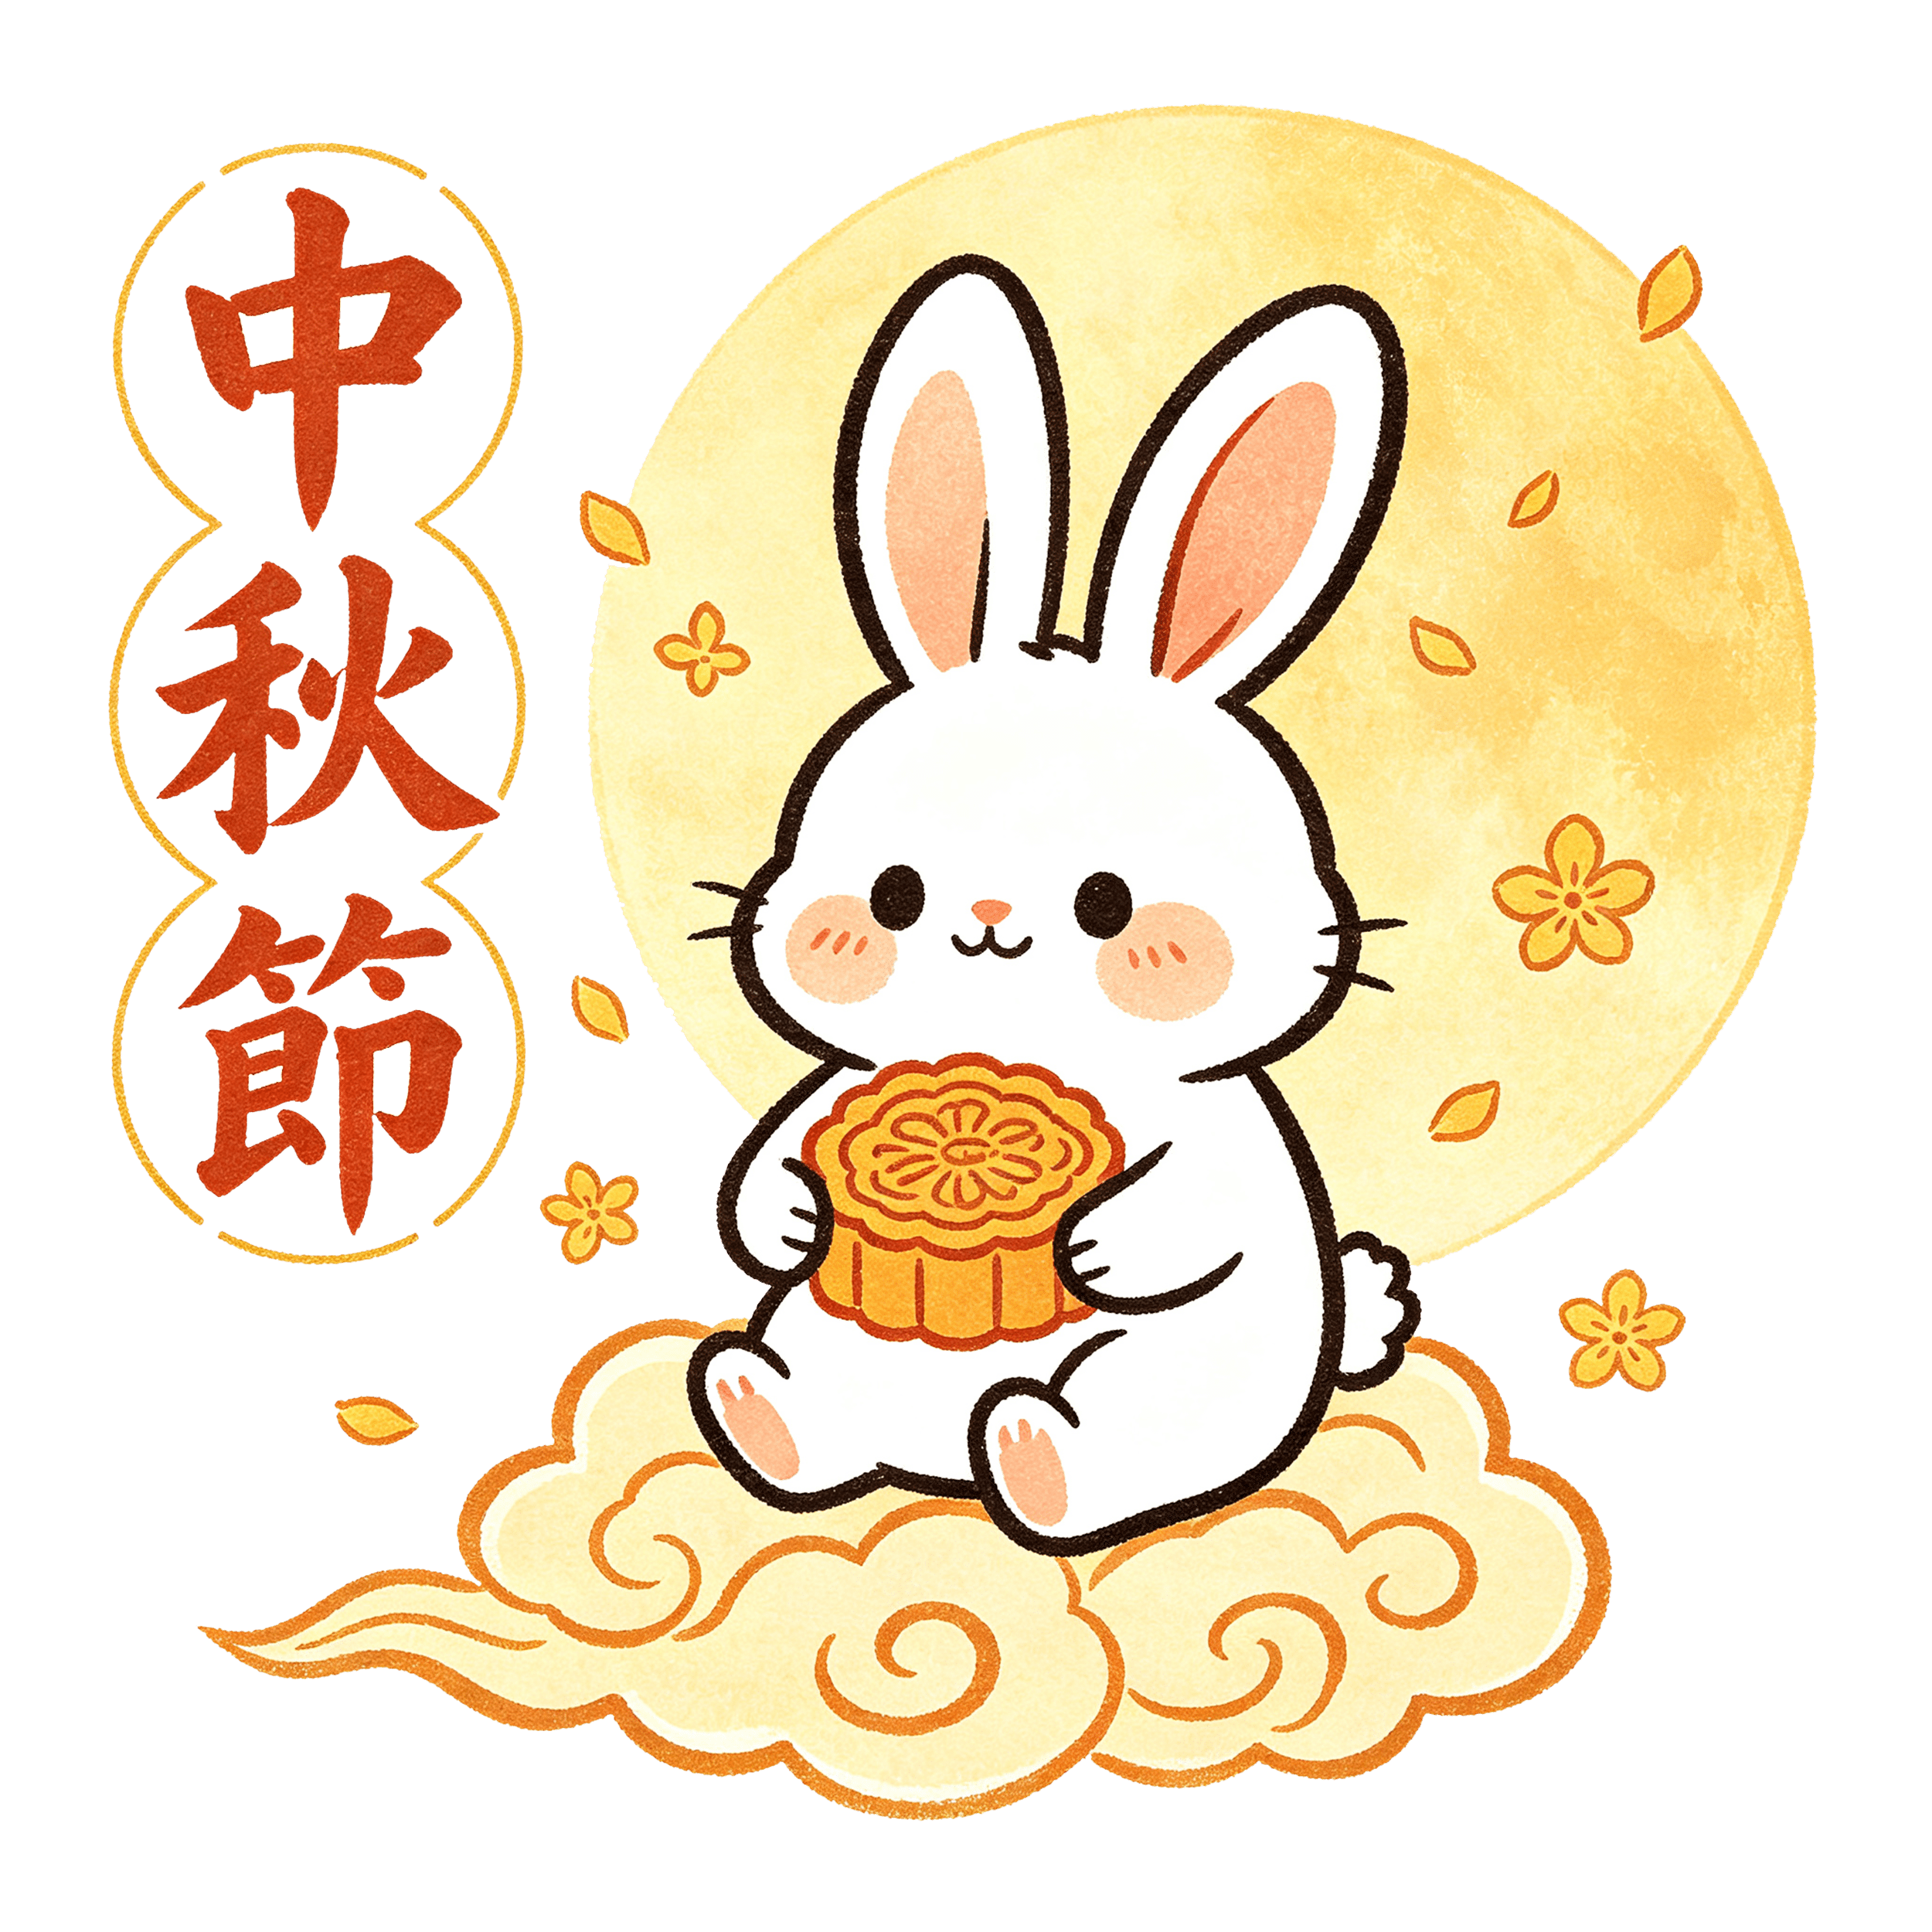      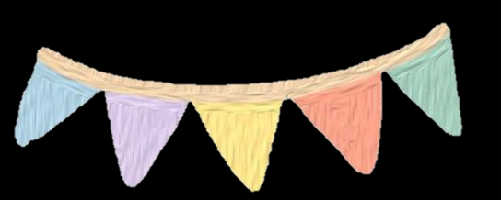  中秋節~放假一天
28 | 一 | 教師節~放假一天
29 | 二 | 玉米粥 | 白米  玉米  香菇.豬肉 | 五穀飯●咖哩蔬菜  雞排●高麗菜  養生菇湯 | 五穀米.咖哩.馬鈴薯  紅蘿蔔.雞排.高麗菜  杏鮑菇.鴻喜菇 | 銀絲卷  芭樂 | 銀絲卷  芭樂
30 | 三 | 雜糧饅頭  豆漿 | 雜糧饅頭  豆漿 | 餛飩湯麵  綜合滷味  鳳梨 | 麵條.餛飩.紅蘿蔔絲  香菇.小白菜.肉絲  豆干.海帶.鳳梨 | 法國吐司  牛奶 | 吐司  雞蛋  牛奶

每日蔬菜水果依時令季節提供，必要時會隨季節並依幼兒需求進行變動調整。
本園一律使用國產豬肉食材，無提供牛肉餐點。
本產品含有牛奶、蛋、花生、魚類、含麩質之穀物等，不適合對其過敏體質者食用。若孩子因過敏體質或疾病對餐點有個別需求，請事先提醒老師，謝謝配合!

